К сожалению, сейчас с наркотиками можно столкнуться везде: в школе, на дискотеке, во дворе. Всегда найдется «доброжелатель», который предложит попробовать.
Наверняка, он расскажет тебе о великолепных ощущениях и вряд ли о последствиях, хотя ощущений на полчаса, а последствий на всю жизнь.
Чтобы не размазывать потом сопли по физиономии, рассказывая о своей несчастной жизни, лучше подумать, прежде чем что-то делать!

Сегодня в России регулярно употребляют наркотики 5,99 млн.
Официальная статистика по наркомании приводит цифру – 500 тыс. наркоманов, однако это те, что добровольно встали на медицинский учет.

Самый тревожный аспект проблемы – это вред, который наркотики наносят молодому поколению, и связанная с этим угроза будущему каждой страны.
Нам помогают:

Физическая культура

Рациональное
питание
Положительные эмоции
З О Ж

Отказ от вредных привычек
Экологическое сознание

Личная гигиена

ПРИЗНАКИ И СИМПТОМЫ УПОТРЕБЛЕНИЯ НАРКОТИКОВ

Физиологические признаки:
- бледность кожи;
- расширенные или суженные зрачки;
- покрасневшие или мутные глаза;
- замедленная несвязная речь;
- потеря аппетита, похудение или
чрезмерное употребление пищи;
- хронический кашель;
- плохая координация движений
(пошатывание или спотыкание).

Очевидные признаки:
- следы от уколов, порезы, синяки;
-бумажки, свернутые в трубочки;
- маленькие ложечки;
- капсулы, пузырьки, жестяные баночки;
- лекарства снотворного или
успокоительного действия.

Путь Октября
2015 год

Школа –
территория здоровья

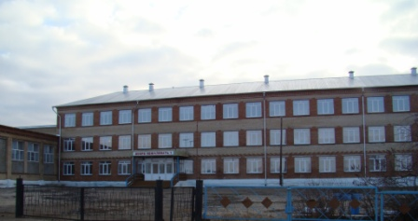
Наркотики и наркомания

Скажи жизни «ДА»
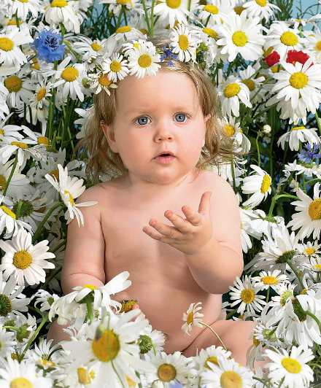
Скажи наркотикам «НЕТ»
С чего начинается употребление наркотиков среди молодёжи:

- ЛЮБОПЫТСТВО - хочется попробовать как это…..
- ЗА КОМПАНИЮ С ДРУЗЬЯМИ – куда все туда и я..
- У МЕНЯ МНОГО ПРОБЛЕМ – всё уже достало и…..
- ХОЧУ БЫТЬ ВЗРОСЛЫМ – я вам всем докажу что..
Все эти суждения очень ошибочны, потому что они приводят к необратимым последствиям.
9 признаков при помощи, которых можно распознать, что человек начал принимать наркотики.
- Он (она) начал часто исчезать из дома.
- Он (она) начал очень часто врать.
- За достаточно короткий промежуток времени у него (её), практически, полностью поменялся круг друзей.
- Его (её) полностью перестали интересовать семейные проблемы.
- Он вообще изменился.
- Он (она) потерял свои прежние интересы.
- У него изменился режим сна.
- В доме стали пропадать деньги или вещи.
- Всё чаще кажется, что он (она) возвращается домой с прогулки в состоянии опьянения.

Последствия, которые ждут человека принимающего наркотики.

И ещё много другого
Заражение гепатитом и ВИЧ

Риск рождения больных детей

Разрушение семьи

Одиночество

Смерть до тридцати лет

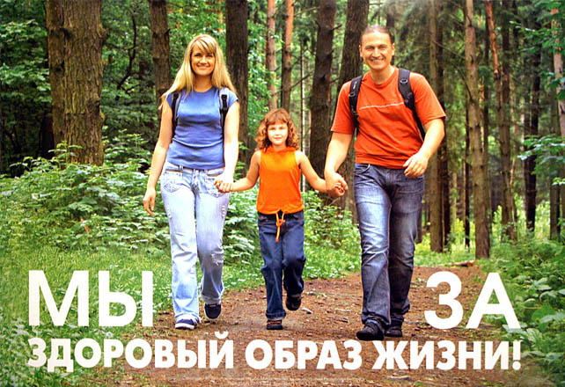
Ни кто не стремится предлагать вам готовые выводы и советы. Каждый человек самостоятельно должен принять решение. И твоё окружение просто уверено –
оно будет разумным.

«Здоровый человек – самое драгоценное произведение природы»

Твоя жизнь –
твой выбор

